

教务处编 总第172期 2008年第14期 2008年5月12日
全国高等学校教学研究中心领导莅临我校指导工作

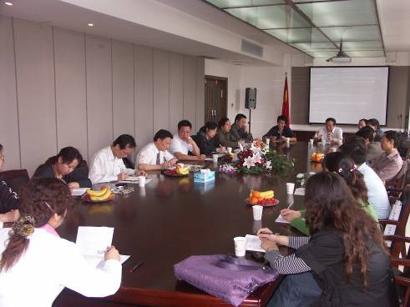
为深入贯彻落实《西安建筑科技大学关于深入开展本科教育教学质量工程的实施意见》（西建大[2008]86号）精神，我校全面启动了2008年度质量工程项目的建设和申报评审工作，周密部署教育部和陕西省质量工程项目申报推荐和申报材料组织等工作。在此情况下，恰逢教育部组织质量工程相关工作人员到陕西省进行调研，经学校研究决定，邀请全国高等学校教学研究会第二届理事会副秘书长、全国高等学校教学研究中心教材建设研究室及教育部教学质量工程服务中心办公室吴博主任来校指导工作。2008年5月9日上午，吴主任在我校行政楼四楼会议室做了有关国家质量工程项目建设和申报等情况的报告。副校长王晓昌教授主持了会议，教务处处长刘晓君教授和教务处副处长、各院（系）主管教学副院长（副主任）和部分院（系）院长（主任）参加了会议。
座谈会现场
会上，副校长王晓昌教授首先代表学校对吴主任在百忙中抽出时间到我校指导工作表示感谢，并简要介绍了我校质量工程的实施情况。吴主任在报告中，首先说明了教育部实施质量工程的环境背景，详细的介绍了国家质量工程项目的具体要求，并结合具体实例对目前质量工程项目建设过程中存在的一些问题进行了分析。他重点谈了以下三个方面意见：
一、实施质量工程的环境背景
当前实施的质量工程，是对近年来提高高等教育质量系列举措的继承、发展和创新。较早可追溯到教育部 “十五”期间出台的两个重要文件：一是2001年印发的《关于加强高等学校本科教学工作提高教学质量的若干意见》，即4号文件。二是2005年印发的《关于进一步加强高等学校本科教学工作的若干意见》，即1号文件。这两个文件，在加强高等学校本科教学工作，大力提高人才培养质量发挥了重要作用。2003年以来，教育部还采取了一系列措施，推进高等学校人才培养模式、课程体系和教学方法的改革，如国家级精品课程的建设、教学名师奖的设立、教学工作水平评估的开展、国家级实验教学示范中心的建设等。当前开展的质量工程建设与以上工作是一脉相承的，教育部对此非常重视。
二、实施质量工程是适应经济社会发展对多样化、创新人才的需要
质量工程六个方面的建设内容，是在前一阶段改革和建设基础上的深化和拓展。如计划再建设3000门国家级精品课程，进一步遴选更多的本科基础课、专业基础课和专业主干课等进行重点改革和建设；再评选表彰500名高等学校教学名师，教学名师奖的评选由原来每三年一次改为每一年评选一次；再建设500个实验教学示范中心等。同时，为了进一步推进高等学校在人才培养模式、课程教材体系、专业结构设置等方面的改革，更好地适应经济社会发展对多样化、创新人才的需求，还首次启动了一些新的项目，如资助15000名大学生自主开展创新性实验，建设3000个特色专业、1000个国家级教学团队、500个人才培养模式创新实验区、500门双语教学示范课程、万种新教材，研制专业设置预测系统等等。
三、质量工程建设需在实施过程中不断完善
质量工程是一项长期的建设任务，需要在实施过程中不断探索和完善。以精品课程为例，吴主任认为：要针对该课程的服务和适用对象，注重长期教学过程中积累内容的凝练，而不是许多一流素材的堆积；要区别于课件和网络教学课程，较好的反映出该课程的教学设计、组织和安排；要能够体现课程的特色和教学理念。在以往工作中，存在精品课程建设过于注重形式，而忽视课程本身内容，这要引起大家特别关注。另外，吴主任还就项目建设和评审过程中，进一步完善项目评审指标体系、加强教学所占的比重、充分考虑地方性院校的发展、更好贯彻分类指导的原则、项目申报与学校的具体工作部署安排相结合等方面问题都做了独到的见解和分析。
座谈会上，与会人员就质量工程建设和申报的具体问题进行了咨询和交流。大家一致认为，在启动质量工程建设和申报的关键时刻，通过这次座谈，既提高了大家对质量工程建设的认识和关注，又较系统的了解质量工程建设的具体环节及要求，还调动了大家申报高级别质量工程项目的积极性。对当前我校开展质量工程建设工作具有现实指导作用，为做好质量工程项目申报推荐工作创造了有利条件。
最后，教务处处长刘晓君教授就我校目前正在启动的2008年度质量工程建设项目做了统一部署安排。要求各院（系）高度重视，充分理解教育部、陕西省和我校质量工程相关文件精神，及时登录质量工程网站(http://www.zlgc.org)，严格按照项目建设内容和申报条件积极组织申报，切实做好项目建设规划，制定相关工作办法，组织申报材料，认真把好审核关，高质量完成申报推荐工作，争取在高级别项目的申报上有较大突破。

主题词： 本科教育教学 质量工程 项目建设规划
抄送：西安建筑科技大学各位校领导、校长办公室
各院（系）、有关处室、校教学督导组 共印100份
承办科室：教务处教学研究科 电话:82202286

